**1 风场监控界面**

风场监控总览信息中：

添加---风场平均风向，平均风速，平均温度，历史总发电量

删除---平均转速，平均功率

发电量单位最好为MWh



故障/告警

显示风场总的故障告警， 来源按机组显示

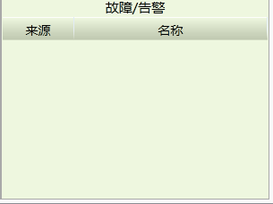

实时参数显示内容待调整

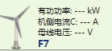

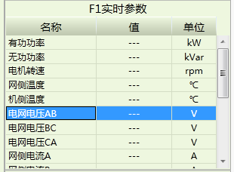

**2 机组监控界面**

在基本信息和各子系统中可以考虑添加整机和部件模型或实际图片，比较形象

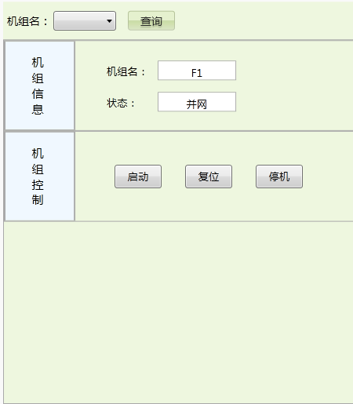

如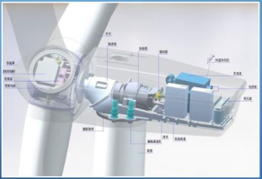等

另在单台机组监控-基本信息中，添加激活的故障和告警列表，具体子系统列表和子系统内参数列表需要按照实际调整

**5. 功率管理界面**

增加“总览”选项页